**Metodiky a životní cyklus vývoje softwaru**

**Metodiky**

* postup, pravidla, nástroje (framework) užitý týmem
  + Pro návrh, plánování, řízení vývoje SW
* 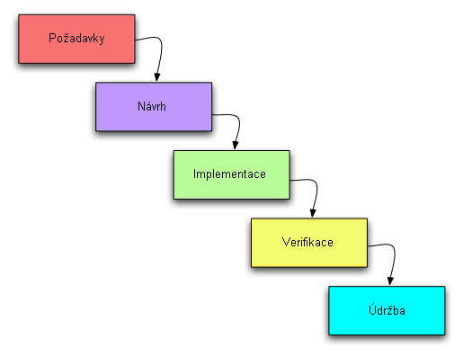**Vodopádový (waterfall)**
  + **Hodně zastaralý**
  + **Špatný**
  + **Kdy použít?**
    - Požadavky se často nemění a jsou jasné
    - Krátký nekomplikovaný projekt
    - Zajištěný stabilní prostředí
  + **Výhody**
    - Nevracet se zpět po ukončení fáze
    - Přísná kontrola na konci každé fázi
  + **Nevýhody**
    - Chyby opraveny jen v konkrétní fázi
    - Testing pozdě
    - Nezahrnuje feedback klienta
    - Malé chyby mohou způsobit problémy v hotovém SW
    - Hotový projekt musí být **NAPROSTO DOKONALÝ**
  + Projekt rozdělen na fáze jdoucí postupně za sebou
  + Realizace celého systému najednou
    - Požadavky
    - Návrh
    - Implementace/Vývoj
    - Testování
    - Integrace
    - Údržba
  + Používá se například u NASA
    - Vláda přesně ví, co chce
* **Prototypový**
  + **Kdy použít?**
    - Nejasné požadavky
  + **Výhody**
    - Feedback uživatelů
    - Naleznutí chybějící funkcionality
  + **Nevýhody**
    - Pomalý
    - Klient se někdy nechce zapojovat do feedbacku
  + **Není to kompletní metodika vývoje**
    - Doplnění ve větších metodikách
    - Vývoj neúplných verzí
  + **Rozdělení projektu na menší části**
    - Snížení projektových rizik
    - Zjednodušení možností změn v průběhu
  + Fáze
    - Požadavky
    - Rychlý návrhový design
    - Prototyp SW z požadavků
    - Prezentování klientovi – LOOP
      * Feedback
    - Předělání podle feedbacku – LOOP
      * Po splnění, kompletní dodělání podle prototypu
    - Implementace/integrování do produkce/projektu

* **Inkrementální (přírůstkový) / Iterativní**
  + Požadavky rozděleny do několika oddělených modulů SW Dev cyklu
    - Požadavky
    - Návrh
    - Implementace/Vývoj
    - Testování
  + Každá iterace prochází všema fázemi až po testování
  + Nový release systému přidává funkcionalitu předešlému releasu
  + **Kdy použít?**
    - Požadavky jsou pochopitelné
    - Potřeba early release
    - Funkcionalita s vysokým rizikem
  + **Výhody**
    - Méně stojí
    - Klient může reagovat na každý doplnění
    - Chyby lehce naleznout
  + **Nevýhody**
    - Potřeba dobrý plán/design
    - Problémy v architektuře kvůli neprocházení celýho životníh cyklu

* **Spirálový**
  + **Kdy použít?**
    - Velký projekt
    - Potřeba častých releasů
    - Není zakázané tvoření prototypů
    - Středně-vysoce rizikové projekty
    - Požadavky nejasné a složité
    - Požadovány změny kdykoliv
  + **Výhody**
    - Povolené změny i v pozdější stadii vývoje
    - Zamezení rizik díky opakování
    - Rychlý vývoj
    - Feedback klientů
  + **Nevýhody**
    - Možnost nevejít se do budgetu
    - Víc dokumentace
    - Pouze velký projekty (nevýhodný pro malý)
  + **Zaměřen na** 
    - Analýzu rizik
    - Minimalizace projektových rizik
  + Každý cyklus (iterace) spirály spouští stejný kroky
  + Fáze
    - **Plánování**
      * Cíle/požadavky
      * Budget
      * Definování risků
    - **Analýza risků**
      * Analýza
      * Zamezení risků
    - **Vývoj**
      * Design a vývoj SW
      * Testing SW
      * Cílem je vývoj prototypu
    - **Vyhodnocení**
      * Zda SW splňuje požadavky
      * Feedback od uživatelů
      * Změny v SW
      * Pokud nesplňuje – Nový cyklus

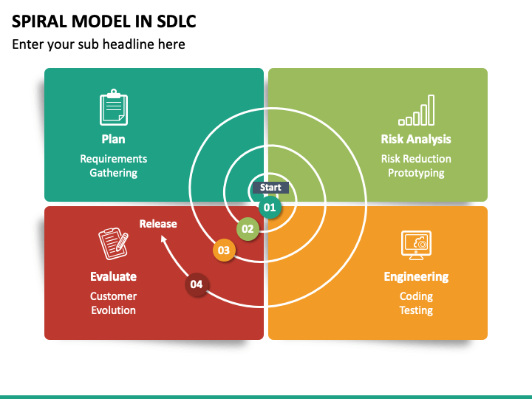

* **Extrémní programování (XP)**
  + **Extremizuje postupy**
  + Neustálá revize kódu
    - Jeden ze způsobu je např. **Programování v páru**
      * U jednoho počítače sedí dva programátoři
      * Jeden píše kód
      * Druhý kód kontroluje
      * Pravidelné střídání rolí
      * Toto řešení může zabrat více času
      * Výsledný kód bude mít ale výrazně méně defektů a bude více efektivní
  + **Testování v XP**
    - Testuje se pořád a neustále
    - Nejvyšší užití Unit testů
      * Otestování každé možnosti, na který by program mohl selhat
    - Testování PŘED, PŘI a PO změně kódu
  + **Kdy použít?**
    - Programování opravdu nezbytné části
    - Rychlá potřeba
      * Malá timeline
    - Komunikace se zákazníkem
    - Malý až střední tým (2-12 lidí)
    - Připravený ke změnám
  + **Výhody**
    - Větší komunikace a spolupráce
    - Rychlý feedback
    - Flexibilita a přizpůsobování k požadavkům
    - Malý risky
      * Vysoký počet releasu
      * Vysoký počet testování
    - Vysoká produktivita
    - Větší kvalita konečného produktu
  + **Nevýhody**
    - Potřeba zkušených programátorů
    - Je potřeba mít členy týmu fyzicky vedle sebe
    - Zabírá více času v případě PROGRAMOVÁNÍ V PÁRU
  + **Zaměřen na**
    - Vysokou kvalitu
    - Splnění očekávání zákazníka
    - Vylepšení komunikace mezi týmem
    - Jednoduchost a správnost

